Compétitions fédérales
– 2006 -

Dates des Engagements
Nombre d’équipes à engager pour
chaque Ligue

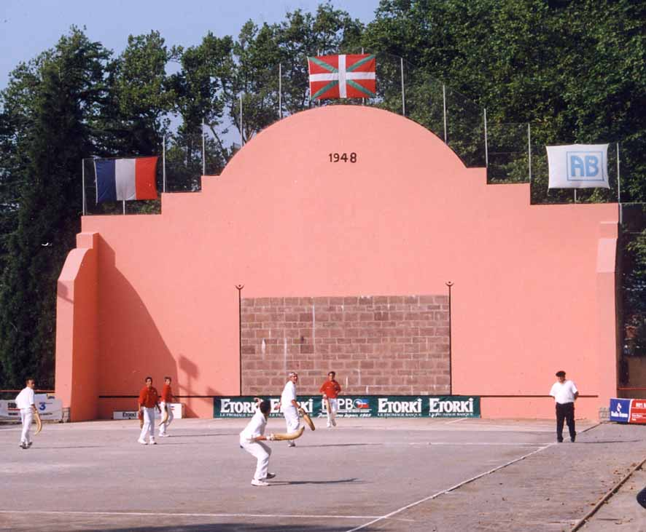
- Place Libre -
- Fronton Mur à Gauche 36 m. -

Bayonne le 15 Février 2006

Monsieur le Président de la Ligue,
Monsieur le Président de la Commission sportive générale,
Messieurs les Présidents des Commissions de Spécialités,

Tout comme celui des compétitions d’hiver et de printemps, ce document est le fruit du travail des membres de la Commission Sportive Générale de la F. F. P. B. Leur total engagement et leur entière collaboration doivent être remerciés.
Nous vous demandons de bien respecter les dates d’engagements afin d’organiser vos compétitions. Ainsi,il faudrait que les finales des Ligues se déroulent, au plus tard, la veille de la date d’engagement à la F.F.P.B.(en regard de chaque spécialité).
Il serait fort utile de mentionner dans les calendriers des Ligues le nombre d’équipes qualifiées pour les compétitions fédérales, ainsi que le début de celles-ci.
Il est bien entendu qu’au vu de certaines dates d’engagements, les équipes qualifiées pour les championnats de France le seront à l’issue des parties de classement et non à l’issue des finales ; pour certaines compétitions bien sûr. Cette mention devra figurer aussi sur les calendriers des Ligues.
Si vous constatez des anomalies ou bien des incompatibilités, avertissez dès maintenant la F. F. P. B.

Avec nos meilleurs sentiments sportifs.

Le secrétaire général Le Président de la Commission

Sportive Générale

N.B : Les feuilles qui suivent sont classées par ordre de dates d’engagements.

RECAPITULATIF des DATES des ENGAGEMENTS

13 MARS 2006
- Rebot : Nationale A p.1
- Chistera Joko Garbi : Nationale A p.2
________________________________________________________________
18 AVRIL 2006
- Grand Chistera : Nationale A P.3
Poussins – Benjamins – Minimes – Cadets – Juniors – Nationale B
________________________________________________________________
22 MAI 2006
- Paleta Pelote Cuir Fronton Mur à Gauche : Nationale A p.4
- Grosse Pala : Nationale A p.5
________________________________________________________________
29 MAI 2006

- Paleta Pelote Gomme Pleine Fronton Place Libre : Nationale A p.6
________________________________________________________________
6 JUIN 2006
- Chistera Joko Garbi : p.7
Poussins – Benjamins – Minimes
- Chistera Joko Garbi : p.8
Cadets – Juniors - Nationale B
- Rebot : Cadets – Juniors – Nationale B p.9
________________________________________________________________
12 JUIN 2006
- Paleta pelote gomme pleine fronton place libre : p.10
Poussins – Benjamins – Minimes (Tournoi Fédéral)
- Paleta pelote gomme pleine fronton place libre : Nationale B p.11
________________________________________________________________
19 JUIN 2006
- Paleta pelote cuir fronton mur à gauche p.12
Cadets – Juniors – Nationale B
- Grosse Pala : Nationale B p.13
________________________________________________________________
26 JUIN 2006
- Main-Nue p.14
Poussins – Benjamins – Minimes – Nationale B
- Main-Nue : p.15
Cadets – Juniors – Nationale A

ENGAGEMENTS

COMPETITION : Championnat de France

SPECIALITE : R E B O T

CATEGORIE : Nationale A

Equipes retenues d’après le classement de 2005 :

1 – Kapito Harri 2 – Section Paloise 1
4 – Luzaz Gazte 1 3 – Hardoytarrak 1
5 – Section Paloise 2 6 – Azkaindarrak Bat
8 – Navarrenx Pelote 7 – Noïzbait
9 – Goïzeko Izarra 10 – U. S. St Palais Amikuze 2

En cas de défection d’une ou de deux équipes, seront réintégrés en Nationale A :
Saint Pée U. C. ou Aviron Bayonnais 1

La compétition débutera mi-avril 2006.

ATTENTION !
Chaque équipe concernée doit auparavant s’engager auprès de sa Ligue.

Il serait souhaitable que chaque Ligue envoie cette information aux clubs qui la concernent.

Les engagements NOMINATIFS seront à retourner à la
F.F.P.B. pour le Lundi 13 mars 2006. DERNIER DELAI.

Page 1

ENGAGEMENTS

COMPETITION : Championnat de France

SPECIALITE : C H I S T E R A J O K O G A R B I

CATEGORIE : Nationale A

Equipes retenues d’après le classement de 2005 :

1 – Luzaz Gazte 1 2 – Section Paloise 1
4 – Kapito Harri 1 3 – Section Paloise 2
5 – Aviron Bayonnais 1 6 – U. S. St Palais Amikuze 1
8 – Navarrenx Pelote 7 – Goïzeko Izarra
9 – Hardoytarrak 1 10 – Noïzbait 1

En cas de défection d’une ou de deux équipes, seront réintégrés en Nationale A :
En premier lieu : Châtillon Pelote Basque 92 puis Aviron Bayonnais 2.

La compétition débutera début Avril 2006.

ATTENTION !
Chaque équipe concernée doit auparavant s’engager auprès de sa Ligue.

Il serait souhaitable que chaque Ligue envoie cette information aux clubs qui la concernent.

Les engagements NOMINATIFS seront à retourner à la
F.F.P.B. pour le Lundi 13 mars 2006. DERNIER DELAI.

Page 2

ENGAGEMENTS

COMPETITION : Championnat de France

SPECIALITE : G R A N D C H I S T E R A

CATEGORIE : Nationale A

Quotas d’équipes retenus par Ligue :
Les équipes retenues le seront au sortir des championnats parallèles organisés simultanément par les Ligues et la F.F.P.B.

La compétition débutera le 17 / 18 Juin 2006.

CATEGORIES : Poussins – Benjamins – Minimes – Cadets
Juniors (1985-86-87-88) – Nationale B

Quotas d’équipes retenus par Ligue : Engagements libres.

La compétition débutera le 17 / 18 Juin 2006.

Les engagements NOMINATIFS seront à retourner à la
F.F.P.B. pour le Mardi 18 avril 2006. DERNIER DELAI.

Page 3

ENGAGEMENTS

COMPETITION : Championnat de France

SPECIALITE : PALETA PELOTE de CUIR -Fronton Mur à Gauche-

CATEGORIE : Nationale A

Quotas d’équipes retenus par Ligue Pays-Basque : 2
Landes : 4
Béarn : 1
Midi-Pyrénées : 2
Ile de la Réunion : 3

La compétition débutera le 3 / 4 Juin 2006.

Les engagements NOMINATIFS seront à retourner à la
F.F.P.B. pour le Lundi 22 mai 2006. DERNIER DELAI.

Page 4

ENGAGEMENTS

COMPETITION : Championnat de France

SPECIALITE : G R O S S E P A L A

CATEGORIE : Nationale A

Quotas d’équipes retenus par Ligue : Midi-Pyrénées : 1
Béarn : 4
Côte d’Argent : 1
Pays-Basque : 5
Landes : 1

La compétition débutera le 3 / 4 Juin 2006.

Les engagements NOMINATIFS seront à retourner à la
F.F.P.B. pour le Lundi 22 mai 2006. DERNIER DELAI.

Page 5

ENGAGEMENTS

COMPETITION : Championnat de France

SPECIALITE : PALETA PELOTE de GOMME PLEINE
- Fronton Place Libre -

CATEGORIE : Nationale A

Quotas d’équipes retenus par Ligue Pays-Basque : 2
Midi-Pyrénées : 2
Béarn : 2
Landes : 4
Côte d’Argent : 1
Provence A. C. A. : 1

La compétition débutera le 10 / 11 Juin 2006.

Les engagements NOMINATIFS seront à retourner à la
F.F.P.B. pour le Lundi 29 mai 2006. DERNIER DELAI.

Page 6

ENGAGEMENTS

COMPETITION : Championnat de France

SPECIALITE : C H I S T E R A J O K O G A R B I

CATEGORIES : Poussins (1995,96…) – Benjamins (1993 et 1994)
Minimes (1991 et 1992)

Quotas d’équipes retenus par Ligue (valable pour les 3 catégories)

Poussins – Benjamins et Minimes Pays-Basque : 9
Béarn : 6
Landes : 1

Classement d’après les résultats de 2005 :

Poussins Pays-Basque : 1er, 2ème, 3ème , 5ème, 8ème, 9ème, 10ème, 11ème et 16ème
Béarn : 4ème , 6ème , 7ème , 12ème, 13ème et 14ème
Landes : 15ème.

Benjamins Pays-Basque : 1er, 2ème , 4ème, 5ème ,6ème , 7ème ,9ème , 10ème et 14ème
Béarn : 3ème , 8ème , 12ème , 13ème, 15ème et 16ème
Landes : 11ème.

Minimes Pays-Basque : 2ème , 4ème , 5ème, 6ème ,8ème , 9ème , 11ème ,12ème et 13ème
Béarn : 1er , 3ème , 10ème , 14ème, 15ème et 16ème
Landes : 7ème.

La compétition débutera mi-juin 2006.

Suivant le nombre d’engagés, les dates et les quotas seront susceptibles d’être modifiés.

Les engagements NOMINATIFS seront à retourner à la
F.F.P.B. pour le Mardi 6 juin 2006. DERNIER DELAI.

Page 7

ENGAGEMENTS

COMPETITION : Championnat de France

SPECIALITE : C H I S T E R A J O K O G A R B I

CATEGORIES : Cadets (1989 et 1990) – Nationale B
Juniors (1985-86-87-88)

Quotas d’équipes retenus par Ligue

Cadets et Juniors Pays-Basque : 8
Béarn : 3
Landes : 1

Nationale B Pays-Basque : 10
Béarn : 4
Autres Ligues : 2

Classement d’après les résultats de 2005 :

Cadets Pays-Basque : 1er, 2ème , 4ème , 5ème, 7ème , 8ème , 10ème et 12ème
Béarn : 3ème , 6ème et 9ème
Landes : 11ème.

Juniors Pays-Basque : 1er, 2ème , 4ème, 5ème , 8ème ,10ème , 11ème et 12ème
Béarn : 3ème , 6ème et 7ème
Landes : 9ème

Nationale B Pays-Basque : 2ème, 4ème,8ème, 9ème, 10ème,11ème, 12ème, 13ème, 15ème et 16ème
Béarn : 3ème, 5ème , 7ème et 14ème
Autres : 1er et 6ème.

La compétition débutera mi-juin 2006.

Suivant le nombre d’engagés, les dates et les quotas seront susceptibles d’être modifiés.

Les engagements NOMINATIFS seront à retourner à la
F.F.P.B. pour le Mardi 6 juin 2006. DERNIER DELAI.

Page 8

ENGAGEMENTS

COMPETITION : Championnat de France

SPECIALITE : R E B O T

CATEGORIE : Cadets (1989 et 1990)

Quotas d’équipes retenus par Ligue : Pays-Basque : 6 ou 7 ] (*) Autres (Béarn - Landes) : 2 ou 1 ] (*)
(*) Si Championnat commun organisé par la L.P.P.B., les huit premiers classés.

Classement d’après les résultats de 2005 :
Cadets Pays-Basque : 1er, 2ème , 3ème , 4ème, 6^{ème,}, 7ème et 8ème
Béarn : 5ème

La compétition débutera début Juillet 2006.

CATEGORIE : Juniors (1985, 1986, 1987, 1988)

Quotas d’équipes retenus par Ligue : Pays-Basque : 6 ou 7 ] (*)
Autres (Béarn - Landes) : 2 ou 1 ] (*)
(*) Si Championnat commun organisé par la L.P.P.B., les huit premiers classés.

Classement d’après les résultats de 2005 :
Juniors Pays-Basque : 1er, 2ème, 3ème et 4ème

La compétition débutera début Juillet 2006.

CATEGORIE : Nationale B (Coupe des Ecrivains Sportifs)

Quotas d’équipes retenus par Ligue : Pays-Basque : 9 Béarn : 2
Autre Ligue : 1

Classement d’après les résultats de 2005 :
Nationale B Pays-Basque : 1er, 2ème, 3ème, 6ème, 8ème ,9ème et 10ème
Béarn : 4ème et 7ème
Autre Ligue : 5ème

La compétition débutera fin juin 2006.

Suivant le nombre d’engagés, les dates et les quotas seront susceptibles d’être modifiés.

Les engagements NOMINATIFS seront à retourner à la
F.F.P.B. pour le Mardi 6 juin 2006. DERNIER DELAI.

Page 9

ENGAGEMENTS

COMPETITION : Tournoi Fédéral

SPECIALITE : PALETA PELOTE de GOMME PLEINE
- Fronton Place Libre -

CATEGORIES : Poussins – Benjamins – Minimes -

Quotas d’équipes retenus par Ligue : Pour chaque catégorie
Pays-Basque : 2 Midi-Pyrénées : 2
Béarn : 2 Landes : 2
Côte d’Argent : 2 Ile de France : 2
Provence A.C.A. : 2

D’autres ligues peuvent également participer à ce Tournoi.

La compétition aura lieu les 1er et 2 Juillet 2006 à Toulouse.

Une participation de 10 € sera demandée à chaque équipe.

Les engagements NOMINATIFS seront à retourner à la
F.F.P.B. pour le Lundi 12 juin 2006. DERNIER DELAI.

Page 10

ENGAGEMENTS

COMPETITION : Championnat de France

SPECIALITE : PALETA PELOTE de GOMME PLEINE
- Fronton Place Libre -

CATEGORIE : Nationale B

Quotas d’équipes retenus par Ligue : Pays-Basque : 5 Midi-Pyrénées : 5 Béarn : 6 Landes : 6
Côte d’Argent : 4 Ile de France : 2
Provence A.C.A. : 2 Finalistes du Challenge France : 2

La compétition débutera le 1er / 2 Juillet 2006.

Les engagements NOMINATIFS seront à retourner à la
F.F.P.B. pour le Lundi 12 juin 2006. DERNIER DELAI.

Page 11

ENGAGEMENTS

COMPETITION : Championnat de France

SPECIALITE : PALETA PELOTE de CUIR -Fronton Mur à Gauche-

CATEGORIES : Cadets – Juniors (1985-86-87-88)

Quotas d’équipes retenus par Ligue : 4 équipes au maximun par ligue.

La compétition débutera le 1er / 2 Juillet 2006.

CATEGORIE : Nationale B

Quotas d’équipes retenus par Ligue : Pays-Basque : 4
Landes : 2
Côte d’Argent : 1
Béarn : 2
Midi-Pyrénées : 2
Ile de France : 1
Ile de la Réunion : 1

La compétition débutera le 1er / 2 Juillet 2006.

Les engagements NOMINATIFS seront à retourner à la
F.F.P.B. pour le Lundi 19 juin 2006. DERNIER DELAI.

Page 12

ENGAGEMENTS

COMPETITION : Championnat de France

SPECIALITE : G R O S S E P A L A

CATEGORIE : Nationale B

Quotas d’équipes retenus par Ligue : Ile de France : 2
Midi-Pyrénées : 2
Béarn : 2
Côte d’Argent : 2
Pays-Basque : 4
Landes : 2

La compétition débutera le 1er / 2 Juillet 2006.

Les engagements NOMINATIFS seront à retourner à la
F.F.P.B. pour le Lundi 19 juin 2006. DERNIER DELAI.

Page 13

ENGAGEMENTS

COMPETITION : Championnat de France

SPECIALITE : M A I N – N U E

CATEGORIES : Poussins – Benjamins – Minimes
Nationale B

Quotas d’équipes retenus par Ligue valables pour les 4 catégories :
Pays-Basque : 8
Landes : 4 (Selon le niveau, le quota sera décidé par la commission de main nue de la
Ligue des Landes )

La compétition débutera le 1er / 2 Juillet 2006.

Les engagements NOMINATIFS seront à retourner à la
F.F.P.B. pour le Lundi 26 juin 2006. DERNIER DELAI.

Page 14

ENGAGEMENTS

COMPETITION : Championnat de France

SPECIALITE : M A I N – N U E

CATEGORIE : Cadets – Juniors (1985-86-87-88)

Quotas d’équipes retenus par Ligue :
Pays Basque : 8
Landes : 2 (Selon le niveau, le quota sera décidé par la commission de main nue
de la Ligue des Landes)

La compétition débutera le 1er / 2 Juillet 2006.

CATEGORIE : Nationale A

Quotas d’équipes retenus par Ligue :
Pays-Basque : 8
Landes : 1 ou 2 (Selon le niveau, le quota sera décidé par la commission de main nue de
la Ligue des Landes )

La compétition débutera le 1er / 2 Juillet 2006.

Les engagements NOMINATIFS seront à retourner à la
F.F.P.B. pour le Lundi 26 juin 2006. DERNIER DELAI.

Page 15

